《运动和力》单元测试题一
一、单项选择题(每题2分，共14分)
1.某同学用一把分度值为1mm的刻度尺来测量物体的长度，测量结果分别为17.81cm、17.82cm、17.83cm和17.58cm，其中错误的是( )
A.17.81cm B.17.82cm C.17.83cm D.17.58cm
2.下列作用力中，大小最接近1N的是( )
A.马拉车行走的力 B.牛拉犁耕地的力
C.托起两个鸡蛋的力 D.拔河比赛时每个人对绳的拉力
3.明代诗人曾写下这样一首诗：“空手把锄头，步行骑水牛，人在桥上走，桥流水不流”其中“桥流水不流”之句应理解成其选择的参照物是( )
A.水 B.桥 C.人 D.地面
4.“物体间力的作用是相互的”，下列各图能生动地体现这一规律的是( )
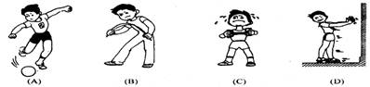
5.下列各图中反映力的作用效果是用来改变物体运动状态的是 ( )
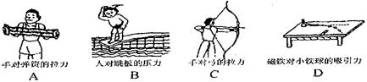
6.如图12-1所示，一物体在外力F的作用下，以5m/s的速度做匀速直线运动，如果突然将力F撤去，则物体( )
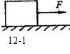
A.立即停止
B.继续以5m/s的速度做匀速直线运动
C.继续向右运动，但速度逐渐减小直至停止
D.先向右运动，然后向左运动
7.如图12-2所示，车厢在水平路面上做匀速直线运动，车厢内一水平桌面上放着质量分别为M和m的两个物体，且M>m。设物体与桌面之间无摩擦，当车突然停止运动时，两个物体在离开桌面之前将( )
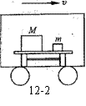
A.一定相碰 B.一定不相碰
C.不一定相碰 D.无法判断是否相碰
二、多项选择题((每小题3分，共9分。下列各题所列的答案中，有二个或二个以上正确，全部选对的得3分，选对但不全部的得2分，有选错的或不答的得0分)
8.下列现象中，不能用惯性知识来解释的是( )
A.跳远运动员的助跑速度越大，跳远成绩越好
B.用力将物体抛出去，物体最终要落到地面上
C.子弹离开枪口后仍能继续高速向前飞行
D.古代打仗时，使用绊马索能将敌方飞奔的马绊倒
9.如图12-3所示，下列物体受力示意图中，物体不是处于二力平衡的是( )
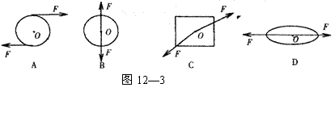
10.下列物体中不可能作匀速直线运动的是( )
A.从楼上阳台掉下的砖头 B.草坪上滚动的球
C.沿跑道滑行的飞机 D.沿平直轨道正常行驶的火车
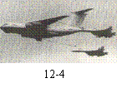
三、填空题(每空1分，共21分)
11.加油机给战斗机加油，如图12-4，以加油机为参照物，战斗机是_______(选填“静止”或“运动”)。如果战斗机在2s内飞行了0.4km，则它的速度是_____m/s。
12.“太阳从东方升起”是以______为参照物;“月亮在白莲花般的云朵里穿行”是以_______为参照物。
13.如图12-5是某同学在研究汽车和苹果运动的两张图。观察甲图可知汽车做______直线运动;观察乙图苹果下落时的频闪照片，可知苹果做______直线运动。
14.小明从南京坐汽车到上海，途中驾驶员告诉他，
现在汽车离上海还有160km，这里他看到驾驶员方向盘后速度计的指针如图12-6所示。如果汽车一直以这样的速度行驶，小明在____h后能到达目的地。
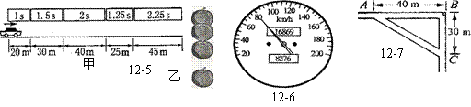
15.某地区道路如图12-7所示，歹徒在A处作案后沿AB以5m/s的速度逃跑，到达B时停留1s，接着沿BC以6m/s的速度逃亡。在歹徒经过AB中点时被见义勇为的小明同学发现，小明立即从A出发，沿AC拦截歹徒，结果警方和小明恰好在C处将歹徒抓获，歹徒从被发现至C处被捕获共历时______s，小明追捕歹徒的速度为_____m/s。
16.某人沿水平方向用20N的力推着一辆车匀速向西运动，车受到的阻力大小是____N，方向是______。
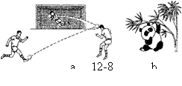
17.运动员踢足球时，感到脚会痛，这一现象说明了____，脚感到痛的施力物体是__ __。
18.如图12-8所示表示了力的作用效果，其中图a主要表示力能改变物体的______，图b主要表示力能改变物体的____ __。
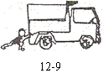
19.如图12-9所示，一个男孩用水平推力推停在地面上的汽车，但没有推动。这时推力______汽车所受到的阻力(选填“大于”，“小于”或“等于”)。
20.正在行驶的汽车关闭发动机后，由于______仍然向前运动，但汽车的速度将________(选填“变大”、“变小”或“不变”)，这是由于汽车受到_______的缘故。
21.如图，图中被测物体的长度为_______cm，这把刻度尺的分度值是_______。
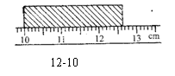
四、实验探究与作图：(共26分)
22.夏天的傍晚，小明为了驱蚊，点燃了一盘蚊香，他琢磨着想测量蚊香的燃烧速度，看一看一个晚上点一盘蚊香够不够。(8分)
(1)写出他需要的实验器材_______________________________
(2)写出测量的步骤
(3)蚊香燃烧速度的表达式：____________________
23.古希腊学者亚里士多德曾给出这样一个结论-----物体的运动要靠力来维持。因为这个结论在地球上不能用实验来直接验证，直到一千多年后，才有伽利略等人对他的结论表示怀疑，并用实验来间接说明。这个实验如图12-10，他是让小车从斜面的同一高度滑下，观察、比较小车沿不同的平面运动的情况。(每空2分)
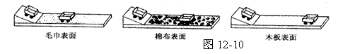
问：(1)实验时让小车从斜面的同一高度滑下，其目的是让小车在粗糙程度不同的表面上开始运动时获得相同的 。
(2)一般人的思维都局限在直接比较小车在不同表面上运动的距离不同，但科学家们却能发现──物体运动的表面越光滑，相同情况下物体受到的 就小，因此物体运动的距离越长;并由此推想出进一步的结论，运动的物体如果不受外力作用，它将 。著名的牛顿第一定律、也称 定律就是在此基础上总结出来的。这个定律因为是用 的方法得出，所以它 (填“是”或“不是”)用实验直接得出的。
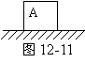
24.在图12-11中画出物体A所受到的水平向右100N的拉力示意图;(6分)
五、计算题：(共12分)
25.某同学买了一张火车时刻表，他注意到在北京和上海间往返的13次和14次特别快车的运行时刻表如下：
车次到、发站时间北京天津西济南上海
13到站时间——16：1120：118：04
发车时间14：4016：1620：23——
14到站时间9：307：233：14——
发车时间——7：283：2615：45
他了解了13次列车由北京开往上海，14次由上海开往北京。这两次列车每天齐发一列车，自北京到上海铁路长1462km，根据列车运行时刻表回答下列问题：(1)你从列车时刻表所列各项内容可以获得哪些信息?(6分)
(2)13、14次列车运行时间差为_____________，计算13次列车由北京驶往上海和14次列车由上海驶往北京的平均速度分别为_______和_______。
六、综合应用：(共18分)
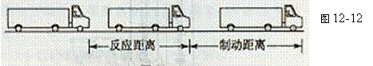
26.请利用一只氢气球，设计两个不同的物理实验，并完成下表。(6分)
操作方法实验现象物理知识
示例用手捏气球感觉气球也在挤压手力的作用是相互的
实验一
实验二
27.阅读下列短文，回答问题：(12分)
汽车刹车之后
现代社会汽车大量增加，发生交通事故的一个重要原因是遇到意外情况时，车不能立即停止。司机从看到情况到肌肉动作操作制动器来刹车需要一段时间，这段时间叫反应时间;在这段时间内汽车要保持原速前进一段距离，叫反应距离，从操纵制动器刹车，到车停下来，汽车又要前进一段距离，这段距离叫制动距离。
下面是一个机警的司机驾驶一辆新的国产“红旗”牌小轿车在干燥的水平公路上以不同的速度行驶，测得的反应距离和制动距离如下表：
速度km/h40506080100
反应距离m79111519
制动距离m813203454
(1)汽车在正常行驶时，车轮与地面之间会产生 汽车运动的力。小轿车刹车后，由于 ，小轿车会继续向前滑行一段距离。
(2)利用以上数据，估算出司机的反应时间大约为 s。
(3)分析上表数据可知，影响汽车制动距离的主要因素是 。

